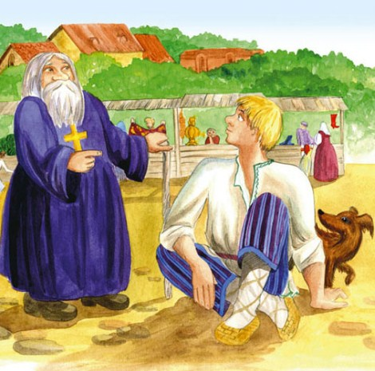
Переправлялись раз в лодке не то через реку, не то через озеро несколько мужиков и поп.
Вдруг поднялся сильный ветер, лодка перевернулась, и они попадали в воду. К счастью, все, кроме попа, умели плавать, ухватились они за лодку и добрались до берега. Вернулись домой, стали рассказывать попадье, что поп утонул. Попадья залилась слезами и спрашивает:
— А как он утонул?
— Лодка перевернулась, — отвечали они, — мы все попадали в воду и давай кричать попу: «Поп, дай руку! Поп, дай руку!» Ему было легко протянуть руку, а он почему-то не захотел, так и утонул.
— Бедная я, несчастная кукушка, — запричитала попадья. — Вам бы крикнуть ему: «Поп, на руку!» Ведь он привык брать, а не давать.

